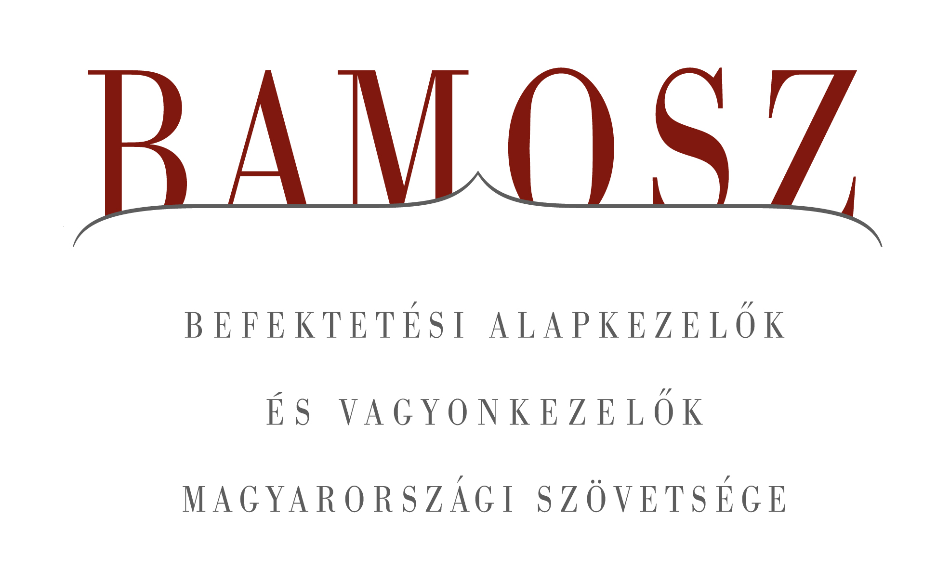

Folytatódott a lendületes növekedés májusban is, újabb csúcson a befektetési alapok

Budapest, 2013. április 19.

Folytatódott a vagyon gyarapodása a befektetési alapok piacán májusban is, így a 2013-as esztendő első öt hónapja igazán örömteli képet mutat. A világ tőzsdéi vegyesen szerepeltek; míg a fejlett régió stagnált, addig a fejlődő esett. A magyar index ezzel szemben nagyon jól szerepelt, persze volt mit ledolgoznia. A forint némileg erősödött, mind a dollárhoz, mind az euróhoz képest. A befektetési alapok piacán a hónap nyertesei ismét a kötvényalapok voltak, de a második helyezett abszolút hozamú alapok is kétszámjegyű (!) vagyongyarapodást tudtak felmutatni.
A BAMOSZ tagok által kezelt befektetési alapok összvagyona jelentős mértékben, 144 milliárd forinttal, azaz 3,6 százalékkal növekedett májusban. A nettó eszközérték a pénzpiaci alapoknál csökkent, a részvényalapoknál és a tőkevédett alapoknál stagnálást tapasztalhattunk, a többi esetben jó, sőt egyenesen kiugró gyarapodást láthattunk. A tőkebeáramlás tekintetében a pénzpiaci és a zártkörű alapoknál a visszaváltások kerültek túlsúlyba, de a többi kategóriában egyértelműen pozitív az előjel, így összességében 125 milliárdnyi friss tőke érkezett az alapokba. A hónap végén a BAMOSZ tagok összesen 4.116 milliárd forintot kezeltek befektetési alapokban.

Néhány fontosabb tőkepiaci
index teljesítménye
RMAX | 0,38 %
MAX | - 0,12 %
BUX | 5,34 %
BIX | - 0,40 %
MSCI WF (USD) | 0,13 %
MSCI EM (USD) | - 2,52 %

Az euró/forint, illetve a
dollár/forint árfolyam változása
EUR/HUF | - 1,13 %
USD/HUF | - 0,80 %
A nyilvános nyíltvégű „hagyományos” értékpapír alapok adják az összvagyon többségét (65,2 százalékát). Az ilyen típusú termékekben kezelt vagyon az elmúlt hónapban összességében 3,5 százalékkal nőtt.
A pénzpiaci alapoknál érdemes megemlíteni, hogy a hazai likviditási alapokból 23,5 milliárd forint áramlott ki, ami nagymértékben hozzájárult a nettó eszközérték 2,4%-os csökkenéséhez. További magyarázó tényező, hogy néhány pénzpiaci alap kategóriát váltott a hónap során és a rövid kötvényalapok közé sorolódott.
A kötvényalapok továbbra is igen népszerűek, ebben a hónapban a legnépszerűbbek csakúgy, mint az elmúlt hónapban. A vagyongyarapodás 17,5 %-os volt (11,9 áprilisban; márciusban 15%; februárban 12%-os és januárban 9,4%-os) és 64,7 milliárdnyi friss tőke áramlott ebbe a kategóriába. A legvonzóbb alkategória továbbra is a hazai rövid kötvényalapok, ahová 47,7 milliárdnyi friss tőke érkezett májusban. A vagyongyarapodást erősítette, hogy néhány pénzpiaci alap a rövid kötvényalapok kategóriájába került.
Bár a magyar tőzsdeindex igen jó teljesítményt nyújtott májusban, ennek ellenére a részvényalapokba csak 0,5 milliárdnyi tőke érkezett, ami a hozamokkal együtt is csak 0,6%-os vagyongyarapodást hozott.
A tőkevédett alapokba ebben a hónapban 3 milliárdnyi friss tőke érkezett, de a hozamokkal együtt is a kategóriának csak 0,8%-os a nettó eszközérték növekedése.
Az abszolút hozamú alapok esetében már megszokottá vált a kiugró eszköznövekedés. Így volt ez az elmúlt hónapban is. A tőkebeáramlás 28 milliárdos, a kategória vagyongyarapodása a hónapban 12,6%-os volt.
A nyilvános ingatlanalapokba 7 milliárdnyi friss tőke érkezett. A tőkebeáramlás és a hozam együttesen 2 % pozitív vagyonváltozást hozott.
A vegyes alapokba 23,5 milliárd forintnyi tőke áramlott be májusban. A hozamok ezt a gyarapodást nem tudták erősíteni, így a vagyon ”csak” 7,8%-kal növekedett.
Az árupiaci alapok esetében 0,5 milliárdos tőkebeáramlást tapasztalhattunk, amit a hozamok némileg rontottak, de így is 2,1%-kal tudott növekedni az eszközérték.
Az elsősorban intézményi befektetők vagyonát kezelő zártkörű alapok az elmúlt hónapban nem tudták hozni az átlagos vagyonnövekedést. Májusban 2,6 milliárd forintnyi tőke távozott, azonban a hozamok ezt korrigálni tudták és összességében a nettó eszközérték 1,6%-kal növekedett.

A szerkesztők figyelmébe:
BAMOSZ
A Befektetési Alapkezelők és Vagyonkezelők Magyarországi Szövetsége (BAMOSZ) a hazai alap- és vagyonkezelő szakmát képviselő szövetség. A BAMOSZ 27 tagja összesen több, mint 6.600 milliárd forint vagyont kezel, ezen belül mintegy 4.100 milliárd forintot befektetési alapokban. A BAMOSZ honlapja a www.bamosz.hu oldalon található.

A tájékoztatóban szereplő adatok – egyéb megjelölés hiányában – a Befektetési Alapkezelők és Vagyonkezelők Magyarországi Szövetségének tagjai által szolgáltatott számokon alapulnak, és kizárólag a BAMOSZ tagjaira vonatkoznak. Az adatok tájékoztató jellegűek, azok helyességét a BAMOSZ-nak nem áll módjában ellenőrizni, ezért azokért felelősséget nem vállal.

Részletes háttértáblák a BAMOSZ honlapon találhatók:
http://www.bamosz.hu/web/guest/dokumentumok-es-statisztikak/-/document_library_display/ir0V/view/35326

További információ:
Temmel András
info@bamosz.hu
374-07-56

